Wissenschaftspropädeutische Facharbeit

Die Lebensdauer des freien Neutrons und die Bedeutung für das Standardmodell und die Kosmologie

von Moritz Feil

Inhaltsverzeichnis :

1. Vom Christentum und dem Ursprung der Welt................................................3

2. Die Lebensdauer des freien Neutrons.............................................................4

2.1 Der Grund des Neutronenzerfalls.......................................................4

2.2 Die Bedeutung für die Elemententstehung..........................................6

2.3 Die Rolle im Standardmodell der Teilchen........................................7

2.4 Die Messmethoden........................................................................9

2.4.1 Die Geschichte der Messmethoden....................................9

2.4.2 Beam-Experimente...........................................................10

2.4.3 Speicher-Experimente......................................................12

2.5 Experiment : PENeLOPE..............................................................16

2.5.1 Geschichte und Grundlagen PENeLOPEs..........................16

2.5.2 Aufbau und Funktionsweise..............................................17

2.5.2.1 Die Magneten.....................................................17

2.5.2.2 Gravitation als Deckel.........................................18

2.5.2.3 On-Line-Detektion der Protonen..........................19

2.5.2.4 Kühltechnik..........................................................19

2.5.2.5 Experimentelle Durchführung...............................20

2.5.3 Momentaner Stand der praktischen Umsetzung.................21

3. und das Schicksal der Welt........................................................................22

4. Anhang....................................................................................................24

4.1 Literatur- und Quellenverzeichnis..................................................24

4.2 Abbildungsverzeichnis..................................................................25

**1. Vom Christentum und dem Ursprung der Welt**

„In principio creavit Deus cealum et terram‟ (Genesis 1,1) Zu Deutsch: Im Anfang schuf Gott Himmel und Erde. Mit diesem Satz wurde für viele Menschen lange Zeit die Frage, was der Ursprung aller Dinge ist, beantwortet. Mit der Zeit aber geriet diese These zusammen mit ihren geistigen Verfechtern zunehmend in die Kritik. Zunächst wurde mit der Weltumsegelung Ferdinand Magellans (1519-1522 n.Chr.)[1] die Scheibenform der Erde widerlegt. Kaum 20 Jahre später begründete Nikolaus Kopernikus in seinem Buch „[De Revolutionibus Orbium Coelestium](http://de.wikipedia.org/wiki/De_Revolutionibus_Orbium_Coelestium)‟[2], welches 1543 erschien, dass die Erde nicht der Mittelpunkt des Universums ist und letztlich holte Sir Isaac Newton (1642-1727)[3] auch noch die Himmelsphysik auf die Erde, indem er Himmel und Erde physikalisch gleichsetzte. Die unvermeidliche Folge war der Zwang, eine andere Theorie für den Ursprung der Welt, den Ursprung allen Lebens zu finden. Wie wir heute wissen hat sich die Urknalltheorie, erstmals 1927 von [Georges Lemaître](http://de.wikipedia.org/wiki/Georges_Lema%C3%AEtre)[4] aufgestellt, durchgesetzt. Nach dieser Theorie bestand das frühe Universum hauptsächlich aus Protonen und Neutronen, die sich aufgrund der hohen Temperatur ineinander umwandelten. Obwohl diese Theorie von vielen anerkannt ist, handelt es sich um ein Provisorium, da sie nie wirklich bestätigt werden konnte. Natürlich existieren sehr viele Formeln, die sich mit dem Urknall beschäftigen, jedoch konnte der entscheidende Parameter, die Lebensdauer des freien Neutrons, bis jetzt noch nicht genau genug bestimmt werden. Das soll sich aber bald ändern. Viele Physiker sind gerade daran, ein Experiment durchzuführen, das eben diesen Parameter sehr exakt bestimmen soll. Der Name des Experiments, welches die Frage nach dem Ursprung auf eine neue Ebene heben wird, ist „Precision Experiment on the Neutron Lifetime Operating with Proton Extraction‟ oder kurz PENeLOPE. Was aber ist PENeLOPE und wie funktioniert es? Diese Fragen werden nach der Klärung der Grundlagen und Hintergründe weiter erläutert.

**2. Die Lebensdauer des freien Neutrons**

Die Lebensdauer des freien Neutrons ist die Zeit, die im Mittel von der Freisetzung von Neutronen aus einem gebundenen Zustand bis zum β‾-Zerfall der Neutronen vergeht. Dabei zerfällt das Neutron in ein Proton, ein Elektron und ein Elektronantineutrino.

$n→p+e^{-}+\overline{ν_{e}}$ [1]

Der momentane Wert der Neutronenlebensdauer wurde von der Particle Data Group auf 880,0 +/- 0,9 s[5] festgelegt. Dazu wurden Messergebnisse verschiedener Experimente miteinander verrechnet.

**2.1 Der Grund des Neutronenzerfalls**

Warum aber zerfällt das freie Neutron und warum ist es im Kern stabil?

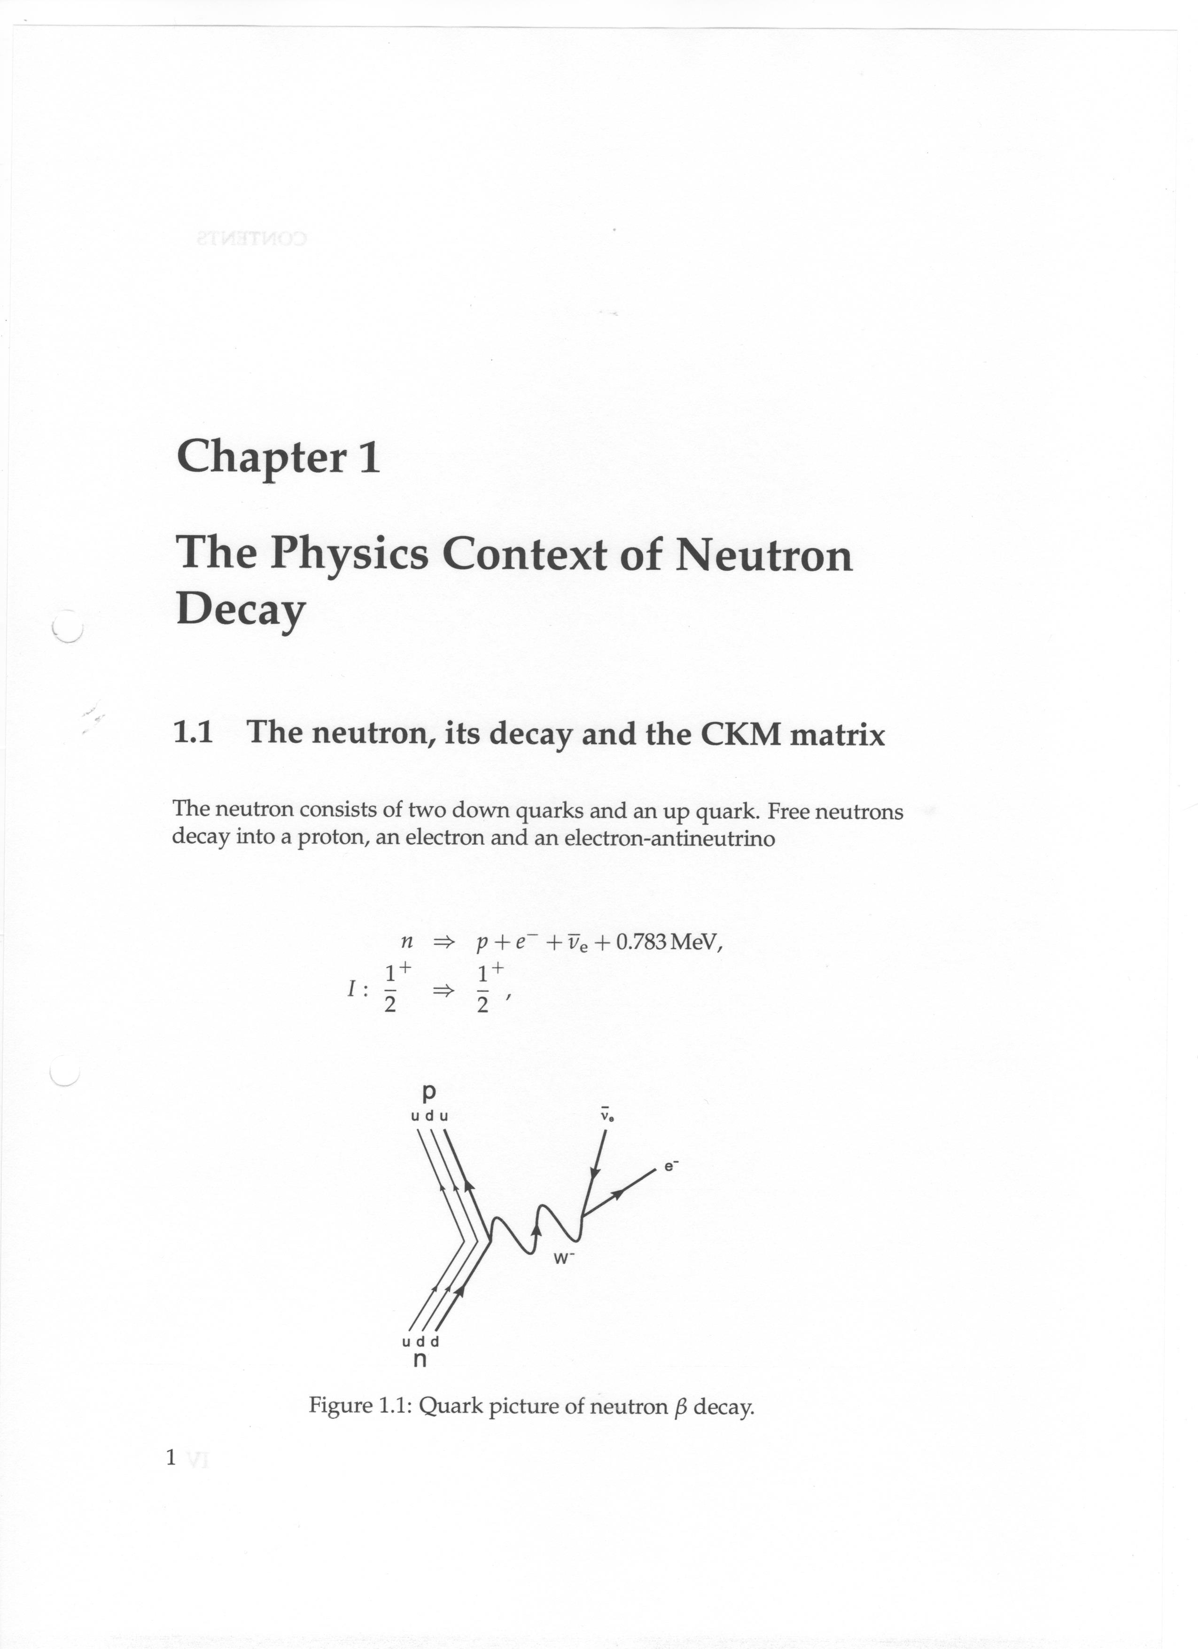Die Quarkstruktur des Neutrons besteht aus einem up-Quark, welches die Ladung $+\frac{2}{3}e$ hat, und aus zwei down-Quarks, welche jeweils die Ladung $-\frac{1}{3}e$ haben. Damit erklärt sich auch die elektrische Neutralität des Neutrons. Ein d-Quark ist schwerer als ein u-Quark, woraus nach den Gesetzmäßigkeiten der Physik, je schwerer desto instabiler, folgt, dass das d-Quark instabiler ist als das u-Quark und deshalb besteht eine gewisse Wahrscheinlichkeit einer Umwandlung von einem d- zu einem u-Quark. Die Energie, die durch den Massendefekt frei wird, beträgt ungefähr +0,783 MeV. Das Ergebnis einer solchen Umwandlung wäre dann ein einfach positiv geladenes Teilchen mit zwei u-Quarks und einem d-Quark, ein Proton. Da aber Ladungserhalt gelten muss, wird während dem Zerfall ein W ‾-Boson erzeugt. Ein W ‾-Boson ist ein virtuelles Austauschteilchen, das dann in ein einfach negativ geladenes Elektron und ein Elektronantineutrino zerfällt.

Abbildung : Feynman-Diagramm des Neutronenzerfalls

In einem Kern, der aus Neutronen und Protonen besteht, wirken zwei Kräfte. Zum einen die starke Kernkraft, die zwischen Nukleonen anziehend wirkt und zum anderen die Coulombkraft, die zwischen zwei Protonen, weil diese gleich geladen sind, abstoßend wirkt. Die Formel der Coulombkraft lautet:

$F_{Coulomb}=C×\frac{Q^{2}}{r^{2}}$ mit $C=\frac{1}{4π×ε_{0}}$ [2]

Wobei C die Proportionalitätskonstante, Q die Ladung eines Protons und r den Abstand der beiden Protonen markiert. Damit würde zwischen zwei Protonen, die im Kern den Abstand $r=1fm=1×{10}^{-15}m$ und die Ladung $Q=e=1,6022×{10}^{-19}C$ haben die Kraft

$F_{Coulomb}=\frac{1}{4π×ε_{0}}×\frac{{(1,6022×{10}^{-19}C)}^{2}}{({1×{10}^{-15}m)}^{2}}=231N$ wirken.

Damit ein Kern stabil ist, müssen alle starken Kernkräfte zusammen größer sein als die Summe aller Coulombkräfte in einem Kern. Daraus folgt, dass sich die starke Kernkraft ungefähr in diesem Kraftniveau befinden muss. In schwereren Kernen sind die Abstoßungskräfte für ein Proton noch viel größer, da das einzelne Proton mehrere Nachbarprotonen hat. Das bedeutet, dass in schwereren Kernen überproportional viele Neutronen vorhanden sind, welche benötigt werden, um die Coulombkraft zum einen durch Abstandsvergrößerung zu verringern und zum anderen, um dieser mit der Kernkraft entgegen zu wirken. Es sind eben diese Kernkräfte, die auch für die Stabilität des Neutrons im Kern verantwortlich sind, da diese Bindungsenergien zwischen Neutronen und Protonen größer sind als die freiwerdende Zerfallsenergie. Es wird folglich mehr Energie benötigt, um den Zerfall zu erreichen, als dann beim Zerfall frei wird. In der Natur wird die benötigte Aktivierungsenergie sehr selten erreicht.

Wofür braucht man nun die Neutronenlebensdauer ?

**2.2 Die Bedeutung für die Elemententstehung**

Mit der Neutronenlebensdauer kann man die Helium-Menge und das Verhältnis von Protonen und Neutronen im Universum bestimmen und somit die Urknalltheorie überprüfen.

Nach dieser Theorie war bis zur ersten Sekunde nach dem Urknall noch soviel Energie vorhanden, dass sich die entstandenen Protonen und Neutronen reversibel ineinander umwandeln konnten, das heißt, dass ebensoviele Neutronen zu Protonen wurden wie umgekehrt. Nach der ersten Sekunde sank die Temperatur im Universum durch dessen Expansion unter diese bestimmte Aktivierungsenergie und die Protonen konnten nicht mehr zu Neutronen umgewandelt werden, woraus folgt, dass der β‾ - Zerfall des Neutrons vorherrschte und sich immer mehr Protonen bildeten. Zu diesem Zeitpunkt fanden auch Reaktionen zwischen den Nukleonen statt. So bildete sich aus einem Proton und einem Neutron das radioaktive Wasserstoffisotop Deuterium, in welchem das Neutron gebunden war und nicht zerfallen konnte. Deuterium konnte nun mit einem weiteren Deuterium, unter Abspaltung eines Neutrons, oder auch mit einem Proton, zu ³He reagieren. Helium und Deuterium konnten dann weiter reagieren und schwerere Kerne bilden.

Wenn man nun die Zeit kennt, in der die Neutronen zu Kernen reagieren konnten, also bevor sie zerfielen, kann man die Helium-Menge errechnen, welche nach der Urknalltheorie entstanden sein müsste. Die tatsächliche Helium-Menge wurde unter anderem über Messungen der Hintergrundstrahlung und Beobachtungen von Galaxien bereits bestimmt.

Vergleicht man die tatsächliche Helium-Menge mit der theoretischen Urknall Helium-Menge, kann man prüfen, ob das Urknallmodell richtig oder falsch ist. Überdies kann man auch noch das Protonen-Neutronen-Gleichgewicht errechnen. Es gibt auch noch weitere, durch die Neutronenlebensdauer errechenbare Parameter, die ihre vitale Rolle in der Kernphysik, besonders im Standardmodell der Teilchen, haben.

**2.3 Die Rolle im Standardmodell der Teilchen**

Das Standardmodell der Teilchen ist eine in der zweiten Hälfte des 20. Jahrhunderts von vielen Physikern entwickelte Theorie, die erklären soll, aus was die Welt aufgebaut ist und was sie zusammenhält. Dabei ist der Theorie nach die Welt aus sechs Quarks, sechs Leptonen und den Austauschteilchen aufgebaut.[6]

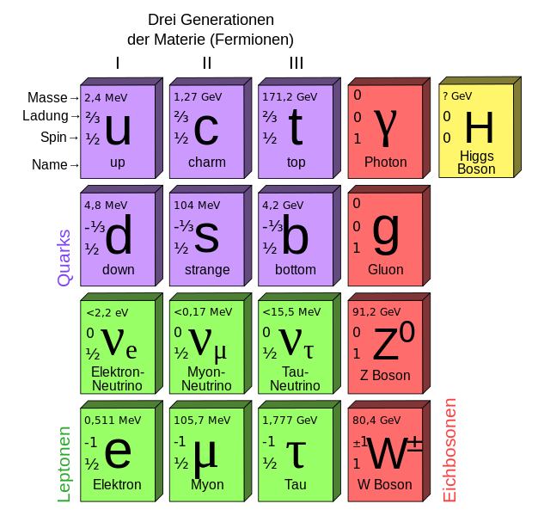Alle Quarks können sich ineinander umwandeln, am wahrscheinlichsten ist das innerhalb einer sogenannten Quarkfamilie, welche in der Graphik jeweils durch die übereinanderstehenden Quarks gebildet werden. Je größer der Masseunterschied zweier Quarks ist, desto mehr Energie wird benötigt um diese ineinander umzuwandeln. Die Familien sind so angeordnet, dass die leichteste links steht und die Familien nach rechts hin immer schwerer werden. Zusätzlich benötigt es noch mehr Energie, um ein leichteres in ein schwereres Quark umzuwandeln, daraus folgt, dass sich praktisch nur d-, s-, und das b-Quark in das jeweils andere Quark ihrer Familie umwandeln. Aus diesen Tendenzen der Umwandlungen ergeben sich Umwandlungswahrschein-lichkeiten. Diese sind in der Cabbibo-Kobayashi-Maskawa-Matrix dargestellt.[7]

Abbildung : Gitterdarstellung des Standardmodells

$$\left(\begin{matrix}|V_{ud}| & |V_{us}| & |V_{ub}| \\ |V_{cd}| & |V_{cs}| & |V_{cb}| \\ |V_{td}| & |V_{ts}| & |V_{tb}|\end{matrix}\right)$$

Abbildung 3: 3x3 Cabbibo-Kobayashi- Maskawa-Matrix

Hierbei steht $|V_{ud}|$ für die Wahrscheinlichkeiten der Umwandlung ($V$) von einem d-Quark zu einem u-Quark. Diese Matrix ist so aufgebaut, dass - falls das Standardmodell bereits alle Teilchen umfasst - die Gleichungen

$$|V_{ud} |² + |V_{us}|² + |V_{ub} |² = 1$$

$$|V_{cd} |² + |V_{cs} |² + |V_{cb} |² = 1$$

$$|V_{td} |² + |V_{ts} |² + |V_{tb} |² = 1$$

erfüllt sein müssen.

Um das Standardmodell, das nur von drei Quarkfamilien ausgeht, zu verifizieren müssten also alle Gleichungen richtig sein und jeder einzelne Wert passen. Um es jedoch zu falsifizieren reicht eine widerlegte Gleichung aus. Dafür eignet sich die erste Gleichung, da diese häufig in der Natur vorkommende Umwandlungen darstellt. Des Weiteren ergibt sich aus dem Masseverhältnis der Quarks, dass die Umwandlungswahrscheinlichkeit innerhalb der Familien, in diesem Fall $|V_{ud}|$ signifikant größer sein muss als die anderen der Gleichung. Kann man nun nachweisen, dass $|V_{ud}|$ viel kleiner ist als 1, muss das momentane Standardmodell geändert werden.

Was hat das Ganze mit der Neutronenlebensdauer zu tun?

Der β‾ - Zerfall des Neutrons ist der Passendste aller natürlichen Vorgänge, um die Umwandlung von einem d- zu einem u-Quark zu untersuchen, deshalb ist die Neutronenlebensdauer ein wichtiger Bestandteil der Formel für $|V_{ud}|$.

Auf den Punkt gebracht ist das Neutron ein, im freien Zustand, instabiles Teilchen, dessen Lebensdauer von vitaler Rolle für die Errechnung der Elementverteilung und für die Prüfung des Standardmodells ist.

Wie aber kann man ein extrem kleines und dazu noch ungeladenes Teilchen beim Zerfallen beobachten?

**2.4 Die Messmethoden**

**2.4.1 Die Geschichte der Messmethoden**

Das Neutron wurde erstmals 1920 von Ernest Rutherford postuliert und 1932 von dessen Schüler James Chadwick nachgewiesen. Allerdings war das Neutron nach Rutherford ein Wasserstoffkern mit einem eingefangenen Elektron, das so genannte „neutral doublet‟. Daraus folgte, dass die Masse eines Neutrons geringer ist als die eines Protons und Elektrons zusammen und dass das Neutron dementsprechend stabil wäre. Erst als Chadwick und Goldhaber 1935 die Masse des Neutrons bestimmen konnten, wurde klar, dass das Neutron schwerer ist als ein Wasserstoffatom und damit doch zerfallen könnte. Für dieses Experiment bekam Chadwick 1935 den Nobelpreis für Physik.[8]

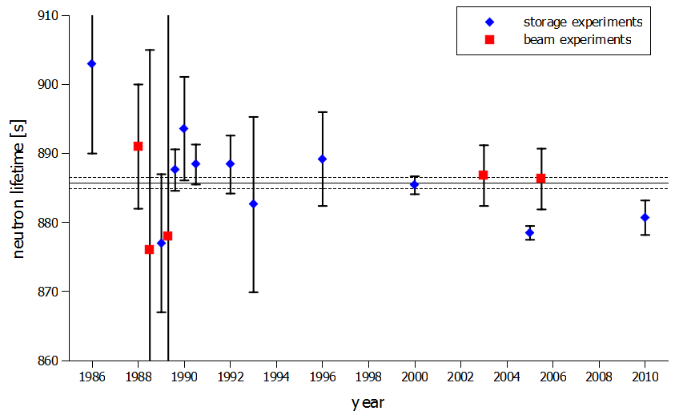Da der Nachweis des Neutronenzerfalls damals aber technisch nicht möglich war, konnte dieser erst 1948 von Arthur Snell erbracht werden.[9] Die Forschungsgruppe um Snell versuchte dann natürlich auch die Halbwertszeit des Neutrons herauszufinden, das sich aber wiederum als technisch sehr schwierig herausstellte und deshalb ein Wert von 10 bis 30 Minuten gemessen und berechnet wurde. Bis heute wurden zahlreiche weitere Experimente dazu durchgeführt, deren Fehler-balken, also die Unsicher-heit im Wert der Neutronen-lebensdauer, die aufgrund der Technik oder der Statistik auftritt, immer kleiner wurde. [10]

Abbildung 4: wichtige Beam und Storage Experimente mit ihren Fehlerbalken vom Zeitraum 1986 bis 2010

Heutzutage gibt es im Grunde zwei Methoden, die sich bei der Messung der Neutronenlebensdauer durchgesetzt haben, die Beam- und die Speicher-Experimente. Im Folgenden soll der Aufbau der Experimente beschrieben und deren Vor- und Nachteile genannt werden.

**2.4.2 Beam-Experimente**

(D)

(B)

$$Φ_{1}$$

$$Φ_{0}$$

**A**

L

Abbildung 5: prinzipielle Funktionsweise eines Beam-Experiments

Bei Beam-Experimenten wird ein Neutronenstrahl, bestehend aus kalten Neutronen (CN) mit einer Energie im meV Bereich, durch einen mit Detektoren bestückten Raum, das Beobachtungsvolumen (B), gelenkt. Zerfällt ein Neutron während des Durchlaufens des Raumes, werden die dabei entstehenden Protonen und/oder Elektronen von den Detektoren, die sich an bestimmten Stellen in dem Volumen befinden, registriert. Zusätzlich ist ein weiterer Detektor (D) am Ende des Volumens angebracht, der die wieder herausströmenden Neutronen $Φ_{1}$ registriert. Dieser kann mit $Φ_{0}$ gleichgesetzt werden, da die Anzahl der zerfallenen Neutronen bei der Menge verwendeter Neutronen vernachlässigbar klein ist. Dabei wird die Neutronenlebensdauer aus der Detektoreffizienz (${\text{ε}}_{p }$), der Anzahl der Neutronen in dem Volumen ($N_{n }$) und der Zählrate der Protonen durch die Detektoren ($\dot{N_{p}}$) nach der Gleichung

$\text{ τ = } \frac{{\text{ε}}_{p }×{ N}_{n}}{\dot{N_{p}}}$ mit $N_{n }=\frac{L×Φ×A}{v}$ [3]

berechnet. Diese Gleichung ist stark vereinfacht, weil sie davon ausgeht, dass die Neutronen in dem Strahl alle die gleiche Geschwindigkeit haben und dass der Strahl homogen über der Fläche A ist.[11]

Die genaue Bestimmung des Volumens in Länge L und Querschnittsfläche A stellt keine Schwierigkeiten dar. Das eigentliche Problem ist die Bestimmung des Neutronenflusses zu jeder Zeit, in der die Neutronen sich in dem Beobachtungsvolumen befinden. Das ist notwendig, da die Detektoren Neutronen, die unter einem bestimmten Winkel und mit einer bestimmten Geschwindigkeit auf diese treffen, auch nur mit einer bestimmten Wahrscheinlichkeit detektieren können. Beispielsweise werden Neutronen, die unter einem flachen Auftreffwinkel auf den Detektor treffen, eher wieder reflektiert als Neutronen, die senkrecht auf den Detektor treffen. Letztere werden höchstwahrscheinlich registriert. Es reicht jedoch nicht aus, die Winkel- und Geschwindigkeitsverteilung einmal anfänglich festzulegen, da sich diese andauernd ändern. Der Grund hierfür ist, dass die Neutronen mit den Wänden stoßen und durch die verschiedenen Abprall- und Auftreffwinkel unterschiedliche Strecken für die gleiche horizontale Entfernung zurücklegen. Zudem werden die Neutronen abhängig von ihrem Kollisionswinkel mit der Wand unterschiedlich wahrscheinlich absorbiert, was die gesamte Winkelverteilung fortlaufend ändert.

Wenn die Parameter des Neutronenflusses im Bereich des Detektors bekannt sind, kann die Detektierrate rechnerisch korrigiert werden und genau das ist im Moment nicht genau genug möglich und hinterlässt eine gewisse Unsicherheit im Wert des Neutronenflusses, was dann wiederum die Neutronenlebensdauer beeinflusst.

Neben den oben genannten systematischen Fehlern gibt es bei den Beam-Experimenten noch das Problem der geringen Aufenthaltszeit eines Neutrons in dem Beobachtungsvolumen. Beispielsweise ergibt sich bei einem Beam-Experiment mit einem Beobachtungsvolumen von 1,5m Länge und einer kinetischen Energie von 1meV, das in etwa $437 \frac{m}{s}$ entspricht, dann für die Aufenthaltsdauer eines Neutrons im Volumen eine Zeit von

$∆t = \frac{∆s}{v}= \frac{1,5 m}{437 \frac{m}{s}} =3,4ms$ [4]

während der ein Neutron nachweisbar zerfallen kann. Logischerweise ist dann die Zerfallswahrscheinlichkeit in diesem Volumen ziemlich gering, das wiederrum der Statistik zur Last fällt.

Folglich dürfen die Neutronen weder zu schnell sein, weil die Beobachtungszeit sonst zu kurz ist, um eine gute Statistik zu erhalten, noch zu langsam, da sonst der Neutronenfluss, und damit die Anzahl der Neutronen, abnimmt. Dem ist mit der Wahl von kalten Neutronen jedoch einigermaßen abgeholfen.

Außerdem kommt noch dazu, dass man praktisch beliebig viele Teilchen bei diesem Experiment verwenden könnte. Das verringert den statistischen Fehler, der sich aus der Formel

$N_{g}=N± \sqrt{N}$ [5]

ergibt. Hierbei ist $N_{g}$ die gemessene Anzahl der Neutronen beziehungsweise die Anzahl der detektierten Protonen, $N$ die tatsächliche Anzahl und $\sqrt{N}$ die absolute statistische Unsicherheit und $\frac{1}{\sqrt{N}}$ die relative statistische Unsicherheit, die mit diesem Wert einhergeht. Alle gemessen Werte haben somit eine dazugehörige Ungenauigkeit, die mit der Wurzel in die Messung eingeht. Um diese Ungenauigkeit im Verhältnis klein zu machen muss die Anzahl der Neutronen in dem Versuch erhöht werden. Damit vergrößert sich zwar auch die Ungenauigkeit, da diese aber mit der Wurzel eingeht steigt ihr Wert nicht proportional sondern für größere Werte immer langsamer, womit sie im Verhältnis sehr kein wird.

Will man beispielsweise eine Genauigkeit von 1% (= 0,01), das entspricht dann dem statistischen Fehler, werden

$N=\frac{1}{0,01²}=10000 Teilchen$ benötigt.

Zusammenfassend lässt sich sagen, dass die Beam-Methode zu viele, vor allem systematische Ungenauigkeiten hat, wegen denen die geforderte Genauigkeit bis jetzt nicht erreicht werden konnte.

**2.4.3 Speicher-Experimente**

(D)

(E)

(Q)

(S)

(B)

Abbildung 6: prinzipielle Funktionsweise eines Speicher-Experiments mit der Quelle (Q), dem Speichervolumen (S), und dem Detektor (D)

mit

Bei Neutronenspeicherexperimenten wird das Speichervolumen (S) mit einer bestimmten Anzahl von ultrakalten Neutronen aus der Neutronenquelle (Q) befüllt (B) und dort eingesperrt. Nach festgelegten Zeitabständen wird der Raum entleert (E) und die noch nicht zerfallenen Neutronen werden von Detektoren (D) registriert. Während des Aufenthalts in dem Speichervolumen bewegen sich die ultrakalten Neutronen, die eine Energie um < 300neV haben, mit einer Geschwindigkeit von ungefähr <10 $\frac{m}{s}$ durch den Raum und zerfallen dabei eventuell. Die Zerfallskurve wird durch

$N \left(t\right)= N_{0}{×e}^{-λt}$ [6]

beschrieben. $N_{0}$ ist die Anzahl an Neutronen zum Zeitpunkt 0s und $λ$ ist die Zerfallskonstante. Dieser Vorgang wird sehr oft mit veränderten Parametern, wie zum Beispiel längere Zeitabstände oder Veränderung des Oberflächen-Volumen-Verhältnisses, wiederholt. Trägt man die Messdaten der übriggebliebenen Neutronen halblogarithmisch gegen die verwendete Speicherzeit auf, so kann man aus der Geradensteigung die Zerfallskonstante $λ$ ermitteln. Diese ist über die Gleichung

$λ=\frac{1}{{\text{τ}}_{wall}}+\frac{1}{{\text{τ}}_{gas}}+\frac{1}{{\text{τ}}_{hole}}+\frac{1}{{\text{τ}}_{n}}$ [7]

mit der Neutronenlebensdauer ${\text{τ}}_{n}$ verbunden.

Das größte Problem dabei ist, dass die Verlustrate nicht nur aus der Lebensdauer der zerfallenen Neutronen (${\text{τ}}_{n}$), sondern auch aus den Neutronen besteht, die mit den Wänden interagiert haben (${\text{τ}}_{wall}$), die von den in der Flasche vorhandenen Gasen absorbiert wurden (${\text{τ}}_{gas}$) oder die durch Löcher in der Flasche austreten konnten (${\text{τ}}_{hole}$). Diese letzten drei verfälschen die Neutronenlebensdauer stark.

Ziel der Speicherexperimente ist also diese in ihrer Größe unbekannten Einflüsse entweder berechenbar oder so klein zu machen, dass sie vernachlässigt werden können. Die letzten beiden Störfaktoren sind bei guter Versuchsdurchführung bereits vernachlässigbar klein, da der Raum gründlichst evakuiert wird und es kaum „Löcher‟ in der Flasche gibt. Weit größer ist der Faktor, der durch die Absorption von Neutronen durch die Wände entsteht und die Anzahl der Neutronen soweit verringert, dass ein genaues Hochrechnen der Neutronenlebensdauer unmöglich wird.

Der Grund für die Absorption ist, dass die Neutronen bei einem Wandstoß zu einer gewissen Wahrscheinlichkeit mit den Atomen dieser Wand interagieren und von den Atomkernen aufgenommen werden. Daraus folgen zwei Möglichkeiten, das Problem zu beheben.

Zum einen kann man versuchen, die Wand-Verlust-Rate durch das Verringern der Aufnahmewahrscheinlichkeit der Neutronen bei den Stößen mit den Wänden zu verkleinern.

Ob ein Neutron von einer Wand aufgenommen wird oder nicht hängt von der Energie des Neutrons und dem Fermipotential des Wandmaterials ab. Das Fermipotential eines Stoffes beschreibt in unserem Fall dessen Fähigkeit, ein Neutron mit bestimmtem Energieniveau bei einem Stoß zu reflektieren. Ist das Fermipotential, angegeben in eV, höher als die Energie des Neutrons zum Zeitpunkt des Stoßes, so wird das Neutron mit hoher Wahrscheinlichkeit reflektiert. Lässt man beispielsweise ein Neutron mit einer kinetischen Energie von 250neV auf eine Wand aus diamantähnlichem Kohlenstoff (DLC), das ein Fermipotetial von 269neV hat, treffen, so wird das Neutron mit höchstwahrscheinlich reflektiert. Allerdings hat jedes Material einige Stellen, die durch kleine Verunreinigungen des Materials höhere aber auch niedrigere Fermipotentiale haben. Es folgt daraus, dass kein Material neutronenundurchlässig ist. Das ist ein Hauptgrund für die bisherige Ungenauigkeit der Messergebnisse.[12]

Zum anderen kann man versuchen, die Wand-Verlust-Rate „sichtbar‟ zu machen, denn wenn man ihren Wert kennt, kann man sie leicht herausrechnen.

Um das in der Praxis erreichen zu können, misst man zuerst sehr oft unter den gleichen Bedingungen. Anschließend verändert man die Geometrie des Raumes in Volumen und Oberfläche, so dass die Anzahl der Stöße eines ultrakalten Neutrons während der selben Speicherzeit viel größer wird. Aus der Oberfläche und dem Volumen bei den ersten „normalen‟ Durchgängen und bei denen mit veränderter Geometrie kann dann, zusammen mit der Veränderung der gemessen Lebensdauer, der Wert, der direkt aus dem Versuch gewonnen wird, die Wand-Verlust-Rate, ermessen werden. Jedoch ist das mit weiteren Problemen verbunden und deshalb konnte auch mit dieser Methode keine zufriedenstellende Genauigkeit erreicht werden.

Die Speicher-Methode hat, neben den systematischen Schwierigkeiten, auch noch das Problem, dass nicht beliebig viele Neutronen auf einmal gefangen werden können und somit kann der statistische Fehler nach Gleichung [6] nicht beliebig verkleinert werden.

Auf einen Punkt gebracht sind die Nachteile der Speicherexperimente sowohl, dass man keine fortlaufende Messung, sondern nur Zählungen nach bestimmten Zeiten hat, als auch, dass keine verhältnismäßig große Anzahl an Neutronen gespeichert werden kann und dass man den wichtigen Parameter der Wand-Verlust-Rate nicht genau genug ermitteln kann.

Dem gegenübergestellt sind die Nachteile der Beam-Experimente hauptsächlich der Zwang, alle Versuchsparameter, allen voran den Neutronenfluss, genau zu kennen.

Auch wenn die Speicher-Experimente genauer sind als die Beam-Experimente, haben beide ihre Berechtigung, denn die Neutronenlebensdauer könnte auch von der Energie der Neutronen abhängen. Das ist bisher nicht bewiesen und kann nur durch beide Experimente überprüft werden, da ersteres mit Neutronen im neV-Bereich und letzteres mit Neutronen im meV-Bereich arbeitet.

Am besten wäre es natürlich die Vorteile beider Formen zu kombinieren, also nicht den Zwang zu haben alle Größen genau zu kennen, die Wand-Verlust-Rate zu eliminieren und dann noch eine mitlaufende Zerfallsregistrierung zu haben.

Die Frage, ob sich das realisieren lässt, wurde bereits in der Einleitung beanwortet: PENeLOPE.

**2.5 PENeLOPE**

**2.5.1 Geschichte und Grundlagen PENeLOPEs**

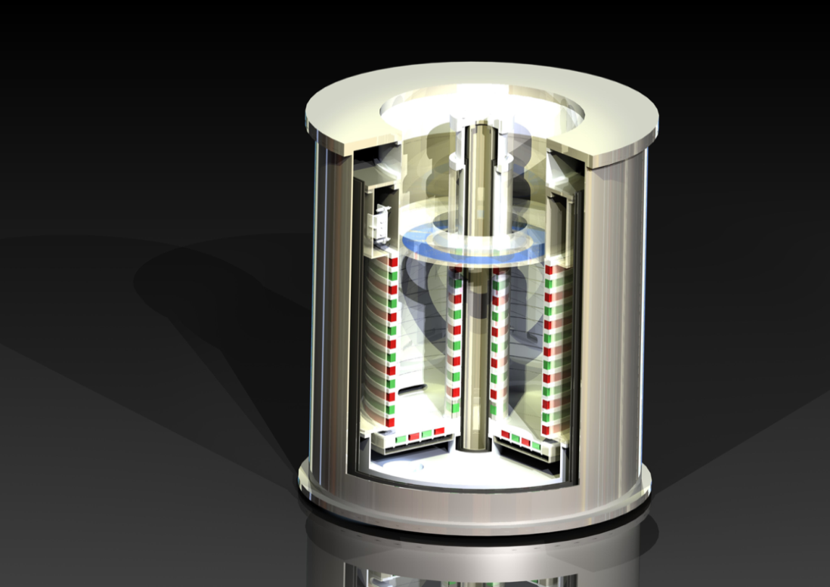Das „Precision Experiment on the Neutron Lifetime Operating with Proton Extraction‟ ist ein Neutronenspeicherexperiment, das mit Magnetfeldern arbeitet und eine Neutronen-lebensdauer messen soll, die einen Fehler von weniger als 0,1 Sekunde hat. Erste Überlegungen dazu gab es schon im Jahr 2000, diese haben sich, bis es dann mit dem Bau erster Spulen im Jahr 2008 konkret wurde, noch erheblich verändert. Das Experiment wird frühestens Ende 2015 fertiggestellt.

Abbildung 7: Querschnitt PENeLOPEs; innen: Speicherraum mit Spulen; außen: Kühltechnik

A

PENeLOPE ist eine Falle, in der die Neutronen durch ein Magnetfeld und die Gravitation festgehalten werden. Ein Neutron hat zwar keine Ladung, aber ein magnetisches Potential von etwa 60,3neV/T, welches diesem eine Wechselwirkung mit magnetischen Feldern ermöglicht.

Dabei ist die Spinrichtung oder Polarisation von entscheidender Bedeutung. Ist der Spin des Neutrons parallel zu den Magnetfeldlinien, so wird das Neutron von großen Feldstärken abgestoßen, von geringen Feldstärken jedoch angezogen werden. Diese Neutronen werden „low-field-seeker‟ genannt. Entsprechend wird ein Neutron mit zu den Feldlinien antiparallelem Spin von großen Feldstärken angezogen und „high-field-seeker‟ genannt. Bei PENeLOPE werden „low-field-seeker‟ verwendet, da es praktisch unmöglich ist, „high-field-seeker‟ einzusperren.

Schafft man also einen Raum mit einem durchgehenden geringen magnetischen Feld, das von einem starken magnetischen Feld umgeben ist, kann man die Neutronen einsperren.

Die Neutronen stoßen dabei nicht mit den Wänden, sondern werden ausschließlich von magnetischen Feldern im Beobachtungsvolumen gehalten, was bedeutet, dass es keine Wand-Verlust-Rate gibt.

**2.5.2 Aufbau und Funktionsweise**

**2.5.2.1 Die Magneten**

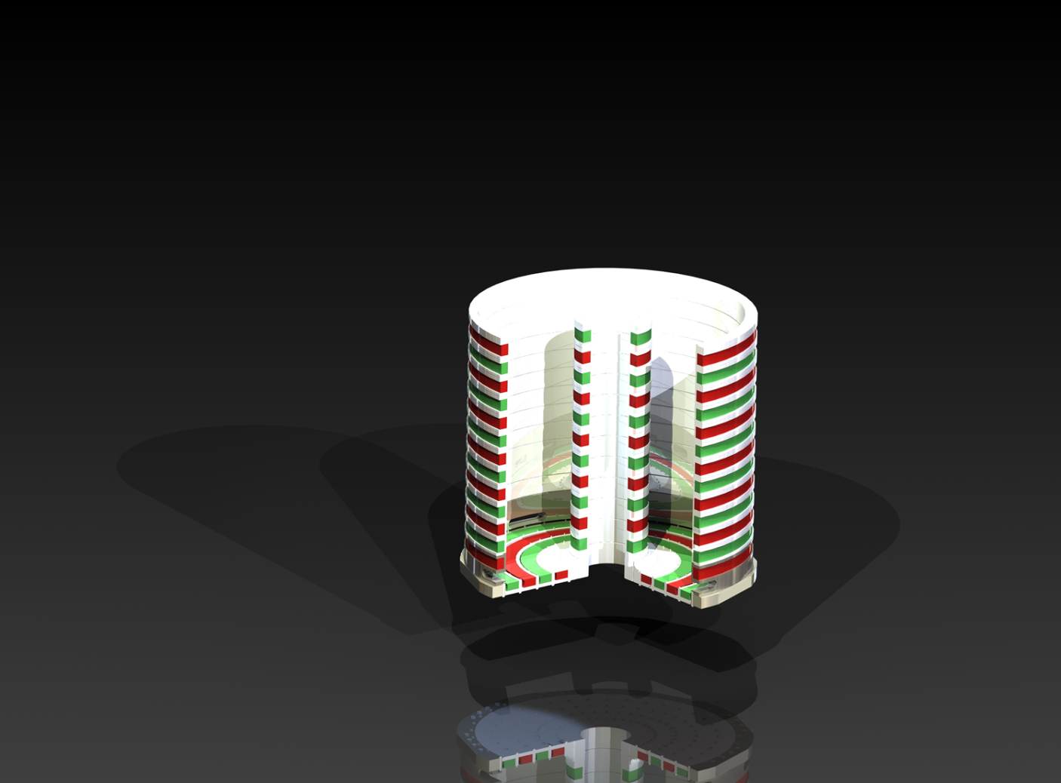Voraussichtlich werden für PENeLOPE 28 supraleitende Niobium-Titanium (NbTi)-Spulen verwendet. Sie schließen einen ringförmigen Raum von etwa 700dm³ ein, in dem die Neutronen während der Messung gefangen werden. Die äußere Seite des Speicherraumes wird von 13 Spulen mit je 0,5m Radius begrenzt (a), wohingegen die untere Seite von vier Spulen mit Radien von 0,135m bis 0,475m eingegrenzt wird (b). Allerdings müssen die in der Abbildung als rot dargestellte Spulen etwas stärker sein als die grünen Spulen und ein Magnetfeld erzeugen, das dem Magnetfeld der Grünen entgegen gerichtet ist. Dadurch entsteht ein bestimmter Feldverlauf, der die Neutronen einsperrt.

(b)

Abbildung 8 :Magetdesign von PENeLOPE

(c)

(a)

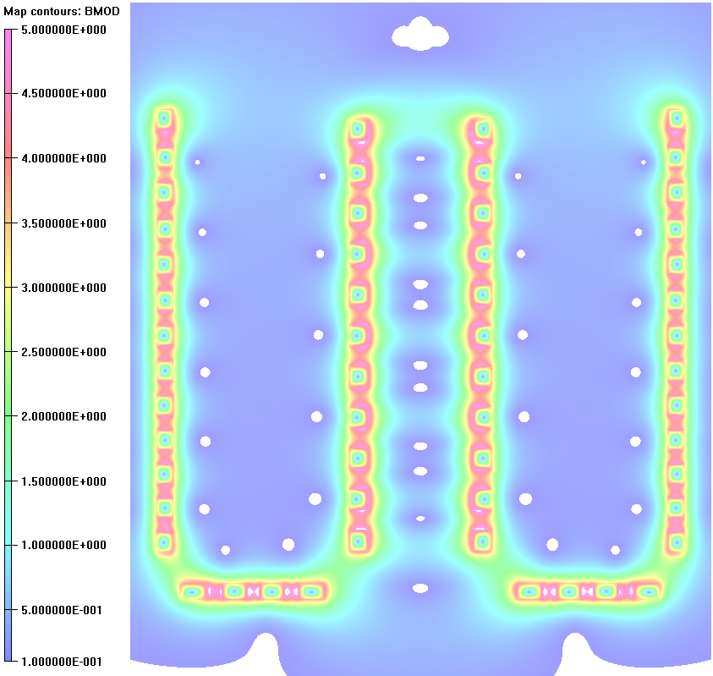Wären alle Spulen gleich stark und die Magnetfelder gleich gerichtet würden die Neutronen nicht gespeichert werden können, da sonst nur ein starkes homogenes Feld entstehen würde, welches für den Neutroneneinfang nicht geeignet wäre.

Das angestrebte inhomogene Feld reicht von ungefähr 5,5T an den Spulen (rot-oranger Bereich in Abb. 9) bis zu 1,9T im Speicherraum (blauer Bereich in Abb. 9).

(c)

(b)

Es muss aber nicht nur auf die Feldstärke und den Feldverlauf Rücksicht genommen werden, sondern auch auf die Kontinuität des Feldes, da sich der Spin in einem feldfreien Bereich, die in Abbildung 9 als rote Punkte gekennzeichnet sind, mit einer gewissen Wahrscheinlichkeit umdreht. Damit würde der low-field-seeker zu einem high-field-seeker werden und verloren gehen.

Abbildung 9: Magentfeldquerschnitt PENeLOPEs

Um das zu vermeiden werden in die Mitte des Speicherraumes 100 wassergekühlte Kupferkabel (in Abb.8 nicht dargestellt), die als vier Kontinuitätsspulen zusammengefasst sind, eingebaut. Diese sorgen für eine konstante Feldstärke von größer als 2,5mT. Damit die Neutronen nicht mit den Kontinuitätsspulen in Kontakt kommen und absorbiert werden, müssen diese im Bereich des Speicherraumes von 11 Spulen (Abb.8 (c) ) umgeben werden. Dadurch wird auch die Ringform des Raumes erzeugt.

**2.5.2.2 Gravitation als Deckel**

Als „Deckel‟ dient bei PENeLOPE die Gravitation, da die ultrakalten Neutronen mit einer maximalen Energie von beispielsweise 115 neV nach der Formel

$E_{n}=E_{h}=m×g×h$ [8]

nur eine Höhe von $h=\frac{E_{n}}{m×g}=\frac{115 neV}{1,67×{10}^{-27}kg × 9,81\frac{m}{s^{2}}}= 1,12 m$ erreichen können.

$E_{n}$ ist hier die Energie der Neutronen, $E_{h}$ ist die Höhenenergie, $m$ die Ruhemasse eines Neutrons und $g$ die Erdbeschleunigung.

Das bietet einerseits den Vorteil, dass keine weiteren Spulen benötigt werden und ermöglicht andererseits ein mitlaufendes Auffangen der Zerfallsprodukte der Neutronen. Der besondere Wert des mitlaufenden Registrierens ist, dass so die Neutronenlebensdauer unabhängig von dem Ergebnis der noch vorhandenen Neutronen am Ende der Speicherzeit ausgerechnet werden kann. Diese differenzierte Messung stellt einen der größten Vorteile von PENeLOPE dar.

**2.5.2.3 On-Line-Detektion der Protonen**

Für das mitlaufende Registrieren (online-Detektion) der Protonen werden um die 1000 Neutronendetektoren über dem Doppelzylinder angebracht. Damit die Protonen möglichst alle den Detektor treffen, werden die Detektoren auf -40kV gesetzt, das erhöht auch die Auffangeffizienz der Detektoren auf ungefähr 70%.

**2.5.2.4 Kühltechnik**

Damit das Magnetfeld so stark werden kann müssen die NbTi-Spulen supraleitend werden. Dieser Zustand tritt bei einer Spulentemperatur von 9,2K auf. Für die Kühlung der Spulen wird flüssiges Helium verwendet, da es bei Normaldruck eine Temperatur von kleiner als 4,2K hat. Bei der Kühlung wird Heliumgas unter hohem Druck durch flüssigen Stickstoff auf ungefähr 77K gekühlt. Anschließend wird der Druck schlagartig verringert und das Helium wird nach dem Joule-Thompson-Effekt[13] noch kälter. Dieser Prozess wird wiederholt, bis das Helium flüssig wird.

Ein Problem dabei ist, dass bei niedrigen Temperaturen schon ein kleiner Wärmeeintrag eine große Temperaturerhöhung bewirkt, deshalb muss der Kühlungsprozess und das gekühlte Helium vor Wärmeaustausch mit der Atmosphäre, der Konvektion, geschützt werden. Dazu wird der Heliumtank von einem Vakuumtank umschlossen. Der Vakuumtank ist aber im Vergleich zum gekühlten Helium warm, weshalb der Heliumtank von Superisolationsfolie umkleidet ist. Diese minimiert den Wärmeeintrag durch die Strahlung des Vakuumtankes. Einen weiteren Wärmeeintrag stellt die Wärmeleitung von Kabeln, die beispielsweise für Sensoren benötigt werden, dar. Damit diese Wärme nicht die Temperatur des Heliums beeinflusst, werden möglichst lange, dünne und aus schlecht wärmeleitenden Materialien hergestellte Kabel verwendet.

**2.5.2.5 Experimentelle Durchführung**

Bei der experimentellen Durchführung müssen alle Spulen bis auf die vier Kontinuitätsspulen zu Beginn ausgeschaltet sein, da sie im angeschalteten Zustand den inneren Bereich für Neutronen komplett nach außen hin abschirmen. Die Kammer wird dann mit der Neutronenquelle verbunden und 200s lang mit bis zu 10⁷ Neutronen gefüllt. Wegen der abgeschalteten Spulen können die Neutronen während des Befüllungsvorgangs und während des Hochfahrens der Spulen mit den Wänden stoßen. Deshalb werden, um möglichst wenig Verluste in dieser Zeitspanne zu haben, die Wände aus elektropoliertem Edelstahl bestehen, welches ein hohes Fermipotential hat. Danach muss das Spektrum von höher energetischen Neutronen bereinigt werden, weil diese aufgrund ihrer Geschwindigkeit während der Versuchs-durchführung nach oben aus dem Gefäß entweichen können und der Grund ihres Verschwindens somit nicht mehr der Zerfall ist. Dies geschieht mit Hilfe eines Absorbers, der auf einer Höhe eingefahren wird, die nur diese „zu schnellen‟ Neutronen erreichen können. Während den nächsten 150s stößt dann ein Großteil der schnelleren Neutronen mit dem Absorber.

Abbildung 10 :Verteilung der richtig polarisierten (grün) und der falsch polarisierten (rot) Neutronen über den Querschnitt

Ist das Spektrum bereinigt, werden die supraleitenden Spulen hochgefahren und erreichen nach 100s ihre maximale Feldstärke. In den letzten 30s des Hochfahrens wird ein Absorber an den Wänden des Speicherraumes entlang-geführt, da sich dort aufgrund der erhöhten magnetischen Feldstärke die „high-field-seeker‟ (rot) befinden, welche zu jeder Zeit aus dem Raum verschwinden könnten und das Ergebnis wieder verfälschen würden. Nachdem der Großteil der „high-field-seeker‟, also alle Neutronen, die nicht „low-field-seeker‟ (grün) sind und eine Energie von größer 119neV haben, entfernt wurden, beginnt die Hauptspeicherzeit, welche je nach Variation des Experiments 1000s bis 8000s dauert. Nach der jeweiligen Speicherzeit wird das Magnetfeld 100s lang wieder heruntergefahren und die übriggebliebenen Neutronen 200 s lang gezählt. Diese Prozedur wird so oft wiederholt, bis die erwünschte statistische Genauigkeit der Neutronenlebensdauer erreicht ist.

**2.5.3 Momentaner Stand der praktischen Umsetzung**

Da bei PENeLOPE die supraleitenden Spulen sowohl den kostenintensivsten, als auch technisch wichtigsten Kern der Anlage darstellen, müssen diese besonders genau geprüft werden. Während der Durchführung des Experiments wird ein extrem starkes Magnetfeld von 5,5T bis 1,9T erzeugt. Sitzen die einzelnen Wicklungen der Spule nicht perfekt, fangen diese an, sich leicht zu verschieben, was Reibungswärme erzeugt und die supraleitende Spule durch Aufheizen normalleitend macht. Das bewirkt natürlich ein starkes Abfallen der Magnetfeldstärke, was wiederum durch Selbstinduktion zu hohen Spannungen und starker Wärmeentwicklung führt, einem sogenannten Quench. Je besser nun die Spulenwicklungen zueinander liegen, desto stärker kann das Magnetfeld werden, oder anders gesagt, desto mehr Strom kann durch die Spule fließen, bevor sich die Leiter verschieben und es zu einem Quench kommt.

Die Spulen erreichen, wenn sie geliefert werden, nicht das benötigte Magnetfeld, bevor es zum Quench kommt. Allerdings können die Spulen durch die Erzeugung einiger Quenches trainiert werden, bis sie die Erwartungen erfüllen. Die „PENeLOPE-Kollaboration‟ ist gerade dabei, die Spulen zu bestellen, zu testen und zu trainieren.

**3. ${\text{τ}}_{n}$ und das Schicksal der Welt**

Nachdem nun so viele Fehlerquellen der Messung und Schwierigkeiten der praktischen Umsetzung gezeigt wurden, könnte die Frage aufkommen, warum so viel Arbeit und Geld in die Kenntnis eines einzigen Wertes gesteckt werden, ohne den die Menschheit viele Jahrtausende problemlos leben konnte. Das kommt der Frage gleich, warum der Mensch forscht und diese Frage lässt sich einfach beantworten: Neugier. Und die ist nun alles andere als nutzlos, wenn auch der praktische Zusammenhang nicht immer deutlich erkennbar ist. Wer hätte 1750 schon gedacht, dass die absurden Experimente eines Benjamin Franklin (1706-1790)[14] die Grundlagen der modernen Technologie liefern würden?

Nicht anders verhält es sich bei diesem kleinen Wert von nicht einmal 15 Minuten. Die Neutronenlebensdauer ist ein entscheidender Parameter für elementare Prozesse auf dem Quark-Level, da der β‾ - Zerfall des Neutrons mit der Umwandlung eines d-Quarks zu einem u-Quark gleichgesetzt werden kann und dementsprechende Aussagekraft über diesen Prozess besitzt. Genauer gesagt kann damit die gängige Theorie des Standardmodells der Teilchen mit den Messergebnissen verglichen und überprüft werden.

Ebenfalls elementar ist die Neutronenlebensdauer für Aussagen über die ersten Sekunden des Universums, da der häufigste Vorgang zu dieser Zeit der β‾ - Zerfall des Neutrons war. Daraus folgt, dass die Materieentstehung und damit auch die Materiemenge im Universum und die Gültigkeit der Urknalltheorie sehr stark von der Neutronenlebensdauer abhängt.

Kurz gesagt kommt die Menschheit durch ${\text{τ}}_{n}$ der wahren Geschichte der Natur, des Lebens und des Anfangs einen vielleicht sogar entscheidenden Schritt näher.

Und wer kann von sich behaupten, dass er nicht wissen will, „was die Welt im Innersten zusammenhält‟ (Goethes Faust V.382-383) ?

**4. Anhang**

**4.1 Literatur- und Quellenverzeichnis**

Frei, Andreas: Privates Gespräch vom 12.07.2013

Schreyer, Wolfgang: Privates Gespräch vom 01.10.2013

Gaisbauer, Dominic: Setup and test for the first coils of the neutron lifetime experiment PENeLOPE, Bachelor Thesis, Tech. Univ. München (2013)

Kobayashi, M./ Maskawa, T., Prog. Theor. Phys. 49, 652 (1973)

Cabibbo, N., Phys. Rev. Lett.10, 531 (1963)

Chadwick, J., PRSL A136, 692 (1932)

Snell, A.H./ Müller, L.C., Phys. Rev. 74, 1217 (1948)

# Golub, Robert/ [Richardson](http://www.google.de/search?hl=de&tbo=p&tbm=bks&q=inauthor:%22D+Richardson%22), D./ [Lamoreaux](http://www.amazon.de/s/ref=ntt_athr_dp_sr_3?_encoding=UTF8&field-author=S.%20K.%20Lamoreaux&search-alias=books-de-intl-us&sort=relevancerank), S. K.: Ultra-Cold Neutrons, Applications of UCN to fundamental physical tests and measurements, Bristol 1991

Wietfeldt, Fred E./Greene, Geoffrey L.: Colloquium: The neutron lifetime, 2011

[Materne](http://www.sciencedirect.com/science/article/pii/S0168900209015204), S. /[Picker](http://www.sciencedirect.com/science/article/pii/S0168900209015204), R. /[Altarev](http://www.sciencedirect.com/science/article/pii/S0168900209015204), I. et al.: Nuclear Instruments and Methods in Physics Research A, PENeLOPE—on the way towards a new neutron lifetime experiment with magnetic storage of ultra-cold neutrons and proton extraction, Ausgabe 611, Seite 176-180, 2009

# Nico, J.S/Dewey, M.S./Gilliam, D.M. et al.: Measurement of the Neutron Lifetime by Counting Trapped Protons in a Cold Neutron Beam, http://arxiv.org/abs/nucl-ex/0411041 (Stand: 27.10.2013)

Particle Data Group (Hrsg.): The Particle Adventure, The Standard Model, http://www.particleadventure.org/standard-model.html (Stand: 31.10.2013)

Particle Data Group (Hrsg.): N BARYONS, http://pdg.lbl.gov/2013/tables/rpp2013-sum-baryons.pdf (Stand: 31.10.2013)

Picker, Rüdiger: PENeLOPE and AbEx On the Way Towards a New Precise Neutron Lifetime Measurement, Dissertation, Tech. Univ. München (2008)

Serebrov, Anatoly Pavlovich: Neutron beta-decay, Standard Model and cosmology, http://arxiv.org/abs/nucl-ex/0611038 (Stand: 27.10.2013)

Müller, Anton/Leitner, Ernst/Dilg Wolfgang: Kernphysik, Leistungskurs 4. Semester, Oldenburg Verlag GmbH, München, 1997

[NASA Astrophysics Data System](http://ads.harvard.edu) (Hrsg.): De Revolutionibus Orbium Coelestium, http://ads.harvard.edu/books/1543droc.book/ (Stand: 8.11.2013)

**Art Directory GmbH (Hrsg.):** Isaac Newton, http://www.newtonisaac.de/ (Stand: 8.11.2013)

**Brummet, Wolfgang (Hrsg.): Unser Universum, http://www.der-kosmos.de/unser_universum.htm (Stand: 8.11.2013)**

[HighBeam™ Research, Inc.](http://www.highbeam.com) (Hrsg.): Ferdinand Magellan, http://www.encyclopedia.com/topic/Ferdinand_Magellan.aspx (Stand: 8.11.2013)

Wikimedia Foundation Inc. (Hrsg.): Joule-Thomson-Effekt,

http://de.wikipedia.org/wiki/Joule-Thomson-Effekt (Stand: 01.11.2013)

Der Heilige Stuhl (Hrsg.): Vetus Testamentum, Liber Genesis, http://www.vatican.va/archive/bible/nova_vulgata/documents/nova-vulgata_vt_genesis_lt.html (Stand: 11.11.2013)

Goethe, Johann W.: Faust, Der Tragödie erster Teil, Reclam, Stuttgart 2012

**4.2 Abbildungsverzeichnis**

Abbildung 1: http://e18.ph.tum.de/~wolfgang/R.Picker%20Doktorarbeit%20PENeLOPE.pdf (Stand: 27.10.2013)

Abbildung 2: http://upload.wikimedia.org/wikipedia/commons/1/1c/Standard_Model_of_Elementary_Particles-de.svg

Abbildung 3: http://pdg.lbl.gov/2008/reviews/kmmixrpp.pdf

Abbildung 4: aus privatem Gespräch mit Herrn Andreas Frei vom 12.07.2013

Abbildung 5: eigen angefertigtes Schema nach Vorlage von Herrn Andreas Frei

Abbildung 6: eigen angefertigtes Schema nach Vorlage von Herrn Andreas Frei

Abbildung 7-10: aus privatem Gespräch mit Herrn Andreas Frei vom 12.07.2013

*Bis einschließlich S. 5 gelesen*

*Danksagung:*

*Ich möchte Herrn Andreas Frei, Herrn Stephan Wlokka und Herrn Wolfgang Schreyer für die Zeit danken , die diese damit verbracht haben, mir die Sachverhalte näher zu bringen, Fragen zu beantworten und um die Arbeit zu überprüfen.*

Unterschleißheim, den 9.11.2013

Moritz Josef Feil

1. www.encyclopedia.com/topic/Ferdinand_Magellan.aspx
2. ads.harvard.edu/books/1543droc.book
3. www.newtonisaac.de
4. www.der-kosmos.de/unser_universum.htm
5. ebd., S.5
6. www.particleadventure.org/standard_model.html (Stand: 14.08.2013)
7. M. Kobayashi, T. Maskawa, Prog. Theor. Phys. 49, 652 (1973).

   N. Cabibbo, Phys. Rev. Lett.10, 531 (1963)
8. J.Chadwick, PRSL A136, 692 (1932)
9. A.H. Snell, L.C. Müller, Phys. Rev. 74, 1217 (1948)
10. Nach: „Colloquium: The Neutron lifetime‟ von F. E. Wietfeldt und G. L. Greene
11. Gleichung [3] und Erklärung aus privatem Gespräch mit Herrn Frei
12. Es kann an dieser Stelle nicht weiter auf das Fermipotential eingegangen werden. Mehr Informationen

    zum Fermipotential lassen sich in der Facharbeit von Bernhard Loritz finden.
13. de.wikipedia.org/wiki/Joule-Thomson-Effekt
14. www.pbs.org/benfranklin